



INSTITUT SUPERIEUR POLYTECHNIQUE DE

MADAGASCAR

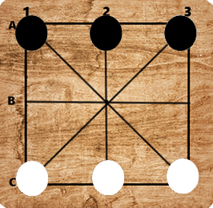

LALAO FANORON-TELO

(JEU DE FANORONA à 3)

Version 2.0

Parcours : Informatique de Gestion, Génie logiciel et Intelligence artificielle ( IGGLIA )

Présenté par :

IGGLIA 1 B - 11 - EMADISSON Nirina Johannès Loick

IGGLIA 1 B - 12 - RAHARISON Famenontsoa Fabrice

IGGLIA 1 B - 26 - ANDRIAMAROJAONA Jack Claudel

IGGLIA 1 B - 37 - ANDRIAMIADANA Njaraniaina José

IGGLIA 1 B - 43 - RANDRIANIAINA Fanantenana Herizo

IGGLIA 1 B - 46 - RAHASIMAMPIONONA Estelle

IGGLIA 1 B - 59 - RABEARIJAONA Mamonjisoa Donat

REMERCIEMENTS

Pour commencer, nous voulons exprimer nos sincères remerciements à Dieu tout puissant pour nous avoir guidés et soutenus tout au long de notre vie et pour la réalisation de ce projet.

Nous tenons également à exprimer notre gratitude à tous ceux qui de prés ou de loin qui ont contribué à ce mémoire et notre projet, plus particulièrement :

* Professeur RABOANARY Julien Amédée, Fondateur et Recteur de l’ Institut Supérieur Polytechnique de Madagascar
* Le corps Enseignant et tous le personnel Administratif de l’ Institut Supérieur de Madagascar qui nous ont enseignés
* La famille ainsi que nos amis pour nous soutenir moralement et nous encourager durant la réalisation de notre projet, en particulier nos parents pour leur soutien.

AVANT – PROPOS

Ce mémoire avant tout présente le Fanorona qui est un jeu traditionnel Malgache qui remonte à plusieurs siècles. C’ est un jeu de stratégie et éducatif vraiment fascinant qui captive l’ imagination des joueurs et les divertis vu sa profondeur stratégique .

Nous avons conçu ce jeu de manière à avoir les mêmes principes et les mêmes gameplay du Fanorona joué sur une table de Fanorona en apportant quelques Améliorations sur le jeu sans changer les règles du jeu et en éspérant que ce jeu serait de nouveau un moyen de divertissement.

De ce fait, ce mémoire couvrira les aspects et les étapes de la conception de notre application Mobile FANORON-TELO avec les références prises pour l’amélioration de notre jeu mobile.

SOMMAIRES

* INTRODUCTION
* PARTIE I : CADRE D’ ETUDE ET DE TRAVAIL

CHAPITRE I : A propos de l’ ISPM

CHAPITRE II : Présentation et choix du Projet

* PARTIE II : DEVELOPPEMENT TECHNIQUES,SCIENTIFIQUES ET CONCEPTION DE L’APPLICATION

CHAPITRE I : Conception du projet

CHAPITRE II : Développement de l’ application

CHAPITRE III : Interface et Fonctionnement de l’ application

* PARTIE III : RESULTAT

Approche qualitative du projet

* PARTIE IV : OPPORTUNITE ECONOMIQUE ET SOCIALE DE NOTRE PROJET

Futur améliorations de l’ application

* CONCLUSION
* Résumé du projet
* Bibliographie

INTRODUCTION

Il est bien connu que le fanorona a des valeurs traditionnels et éducatifs laissées par nos ancêtres en créant ce jeu pour éduquer les jeunes et en transmettant ces valeurs de génération en génération mais ce jeu se fait presque oublier. Nous avons choisi ce projet car nous voulons restaurer les valeurs traditionnelles du **« fanorona 3 »**  et nous voulons que ce jeu traditionnel soit un nouveau instrument de divertissement pour les utilisateurs du smartphone et un passe-temps. Pour créer cette application mobile , nous avons passé plusieurs étapes pour la conception de l’ application. Mais quels sont ces étapes de conceptualisation ? Pour répondre à cette question, nous allons

l’ expliquer dans le paragraphe suivant.

1

PARTIE I: CADRE D’ ETUDE ET DE TRAVAIL

Chapitre 1 : A propos de l’ Ispm

Fondé par le professeur RABOANARY Julien Amédée en janvier 1993 , l'Institut Supérieure Polytechnique de Madagascar (ISPM) est la première école ingénieur polytechniciens privée à Madagascar . En 1994, il a reçu l'agrément du ministère de l'enseignement Supérieur et de la recherche Scientifique. En 1998,il a reçu l'homologation du ministère de l'enseignement Supérieur et de la recherche Scientifique. En 2015, il a reçu l'habilitation du ministère de l'enseignement Supérieur de la Recherche scientifique à délivrer les diplôme de licence et de Master pour tous les parcours qu'il offre.

Les diplômes délivrés par l'I.S.P.M sont reconnu par le Ministère de le fonction publique. Les membres de la communauté ISPM ont fait plusieurs publications Scientifiques au niveau national et au niveau international. L'I.S.P.M a breveté le réchaud à éthanol à l'OMAPI . Des performances sportives : L'I.S.P.M est champion interface 2018 et vice-champion interface 2019 en football catégorie homme,.... L'I.S.P.M a trente année d'existence , environ 3500 ingénieurs déjà formés et opérationnel. Soixante-dix salles de cours. Deux grandes salle peuvent contenir jusqu'à 1500 étudiants . Un amphithéâtre, des laboratoires, un atelier , des Terrains de sports. Elle compte actuellement 18 filières répartie dans 5 mentions.

Après sa première installation à Ankadindramamy , L'I.S.P.M a, pour son extension , décidé de s'implanter petit à petit à Antsobolo -AMBATOMARO.

L'I.S.P.M ambitionne de former des jeunes ingénieurs (BAC + 5) capable de rivaliser ceux formés à l'extérieur tout en étant plus conscients des réalités de Madagascar .

Chapitre 2 :Présentation projet

Le Fanorona est apparu vers la fin du XIVème siècle. C’ est un jeu de société combinatoire abstrait, joué par 2 personnes. C’ est symbolique et datant d’ au moins quatre siècles. Les règles du jeu sont simples et compliquées. Pour faire simple, le jeu est présenté sous forme de tableau dessiné sur une table en bois ou sur la terre ou sur un carton comme le plateau avec 6pions en pierre ou en plastique. Vous vous demandez surement pourquoi nous avons choisis ce projet ?

c’ est un jeu de divertissement intéressant conçu pour la famille, les amis , et un jeu de stratégie qui demande de l’ agilité, de la réfléxion approfondie et une connaissance des règles de ce jeu.

2

PARTIE II : DEVELOPPEMENT TECHNIQUES, SCIENTIFIQUES ET CONCEPTION DU PROJET

Chapitre 1 : Conception de l’ application mobile

Pour la conception du jeu, nous avons conçu :

* Un écran de Bienvenue :

Lorsque l’ application est lancée, l’ utilisateur est accueilli avec un écran contenant le nom de l’ application avec une photo du plateau mis en 3d via photoshop et un écriture de commencement pour accéder dans le jeu.

Amélioration de l’ interface du 1.0.

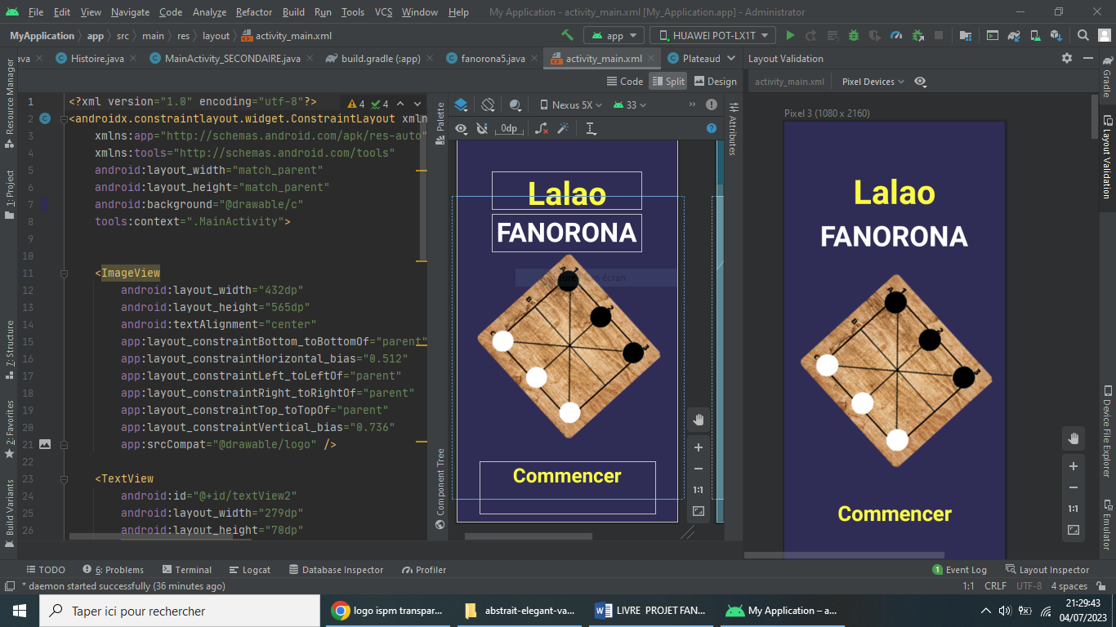

3

* Un écran de menu :

Lorsque l’ utilisateur a cliqué sur le bouton commencer dans l’ écran

de Bienvenue , il est accueilli par un écran de menu qui présente le nom du jeu et propose des options telles que «Nouvelle partie » pour démarrer une nouvelle partie , « Options» qui permet au joueur de choisir le thème du plateau de son choix pour un meilleur expérience de jeu visuellement .

« A propos du jeu » : pour savoir la date , l’ auteur et la version actuelle du jeu, « En savoir plus sur les références » : pour savoir les références prises pour les petites modifications du jeu, « Quitter le jeu » et « statistiques » qui permet au joueur de consulter ses scores et le dernier Vainqueur de chaque partie.

« Histoire du fanorona » : pour que l’ utilisateur connait l’ histoire du fanonoron-telo.

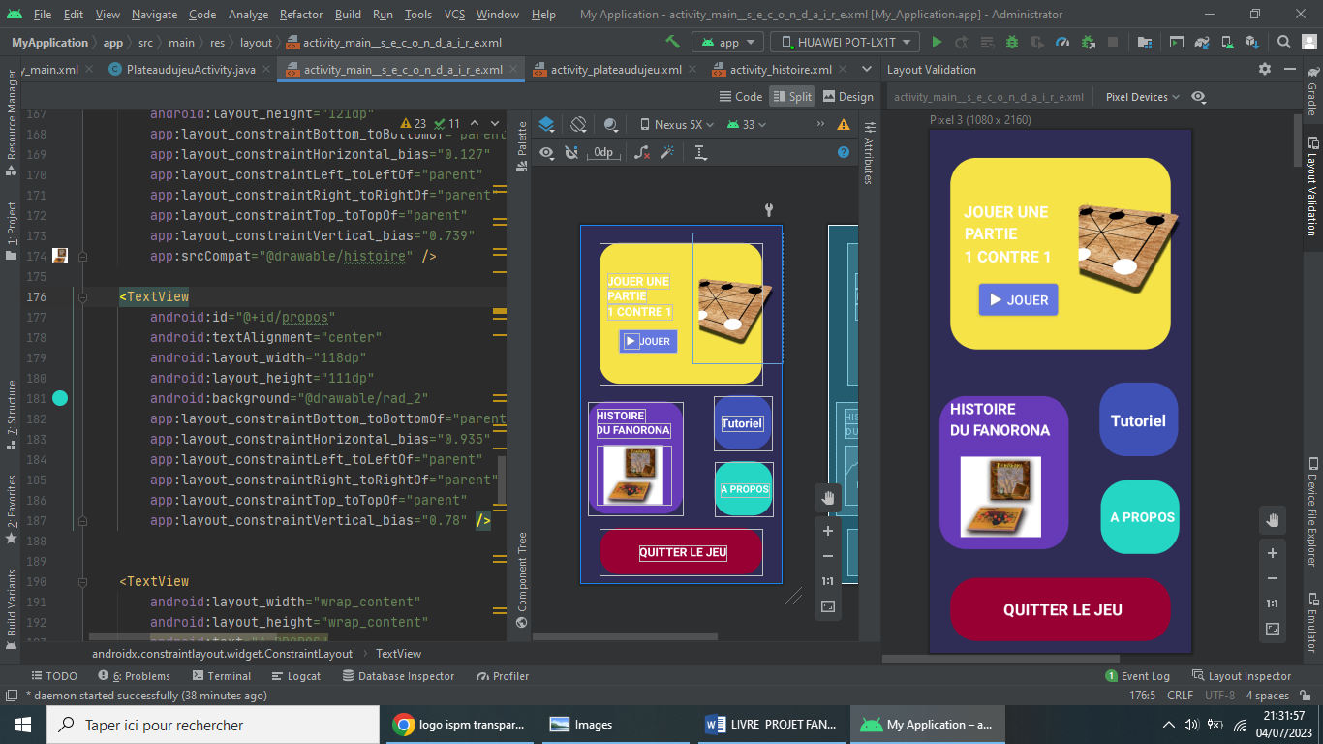

4

* Plateau du jeu :

Le plateau a été conçu avec plusieurs thèmes proposés au menu dans « option de jeu » , avec 3 pions de départ où l’ utilisateur doit générer chacun ses pions en alignant les 3 pions chacun suivant la règle de départ principale du « FANORON-TELO », on essayera de guider le joueur au début . Il se peut que le joueur vient de débuter et ne connait pas encore les règles du fanorona et le principal fonctionnement de notre application à cause des petites modifications sur le gameplay de départ pour générer les pions, c-est-à dire que comme un jeu réel , le joueur doit d’ abord deplacer le pion sur le plateau avant le commencement du jeu . Mais en général, nous avons conçu les déplacements des pions suivant la règle principale du jeu de FANORONA 3, c’ est-à-dire, les pions peuvent être déplacé que dans des case spécifiques , ne peut se, déplacer que d’ une case seulement sans sauter une case, prenant comme exemple, si un pion se trouve sur la case milieu du plateau, il peut se déplacer dans toutes directions sans sauter une autre case et si les pions d’ un joueur sont alignés sur une même ligne, il gagne la partie.

Puis, nous avons mis une disposition de tour (tour de jouer), c’ est-à-dire, à chaque tour de chaque joueur , il y a un view qui avertis l’ utilisateur lorsque c’ est son tour de jouer ou le tour de l’ adversaire .

Lorsque l’ un des joueurs a gagné , on a programmé l’ affichage d’un imageView(pop) pour afficher les résultats de la partie et contenant des boutons qui donne des options au joueur soit revenir au menu ou recommencer la partie en réinitialisant le plateau de jeu. Pour continuer, notre écran de plateau de jeu contient un bouton de pause pour arrêter le jeu actuel et retour au menu soit enlever le son.

5

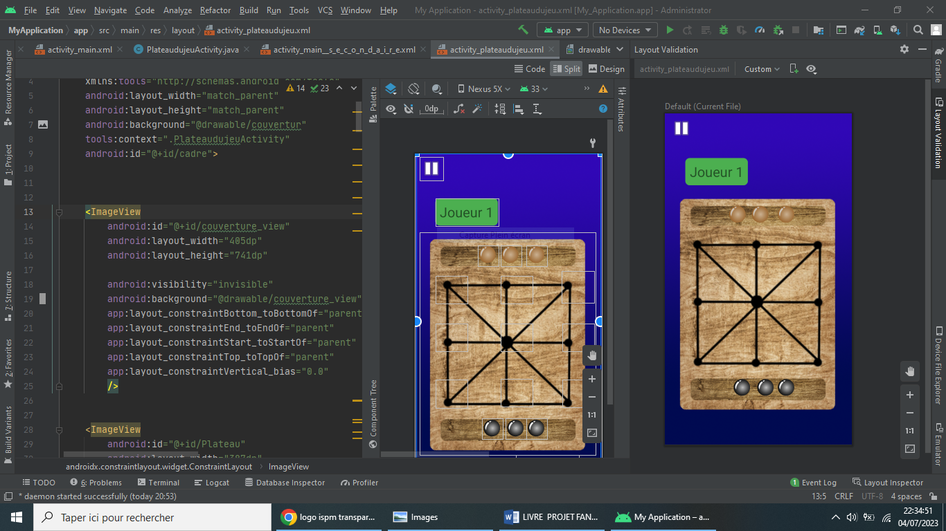

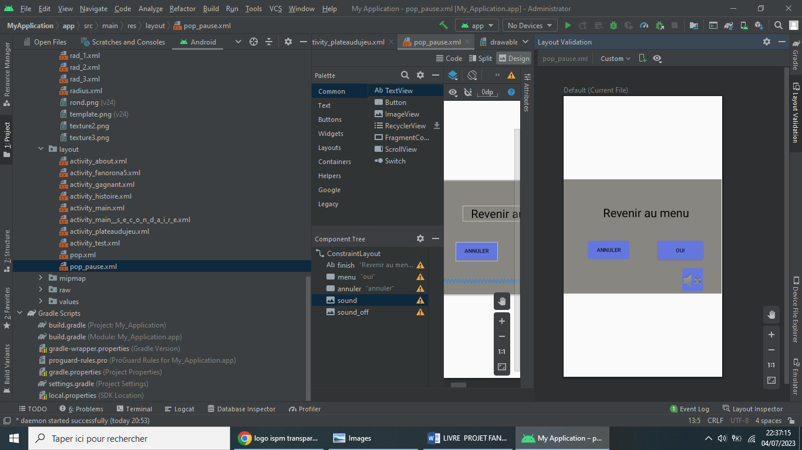

6

Chapitre2 : TECHNOLOGIES UTILISES POUR LE DEVELOPPEMENT DE L’ APPLICATION

* Langage de Programmation utilisé :

Pour la création de cette application, nous utiliserons le Langage de programmation « JAVA » car Java est très utilisé et très flexible pour les projets Application Android.



7

* L’ IDE ( Integrated Development Environment) utilisé :

Pour l’ IDE , on utilisé Android Studio l’ IDE officiel pour le

développement d’ application Android qui offre une large gamme d’outils de développement pour créer des applications de haute qualité.



Nous avons choisi Android studio parce-qu’ elles présentes des avantages :

* Développement facile  et gestion simplifiée de projet avec l’extension et système Gradle: L’extension ou système Gradle est un système de construction de projets qui peut être

8

intégré à Android Studio pour simplifier la gestion de Projet.

* Il permet nous permet de décrire les dépendances de projet, de préciser les bibliothèques à utiliser, et de gérer les versions des codes sources, mais aussi Gradle est utilisé pour améliorer la qualité du code et gagner du temps lors de la construction du projet en application.



* Android Studio permet facilement de déployer un projet par un émulateur pour le test ou directement par un téléphone

9

en le connectant via USB et activant le débogage dans le

téléphone qui permet de gagner du temps ou de l’ exporter facilement en .apk grâce à l’ SDK qui le construit code en application d’ extension .apk .



10

Chapitre 3 : INTERFACE ET FONCTIONNENMENT

DE L’APPLICATION

Pour l’ interface de notre application , nous utilisons le

Langage XML en y implémentant des images via le logiciel Adobe Photoshop pour l’ amélioration des qualités des photos de notre projet. Le langage XML est déjà compris dans Android Studio, c’ est-à-dire, pour le Backend de notre application mobile, nous utilisons Le langage Java en connaissant quelques notions de base du POO (Programmation Orientée Objet en Java) et pour le Frontend, nous utilisons Le langage XML puis nous lions le XML au langage Java grâce à la création d’ Activité dans Android Studio. Pour le fonctionnement de l’ application, nous avons créé des Activités et nous les avons liés entre eux grâce à des fonction d’ Android Studio avec Java le « OnClickListener() », c’ est-à-dire, une activité pour chacun des interfaces du fanorona y compris l’ interface de Bienvenue, l’interface de menu et l’ interface plateau de jeu puis l’ interface tutoriel . Pour le fonctionnement de déplacements du fanorona , nous utilisons de cases et lorsque l’utilisateur clique sur la case contenant le pion sélectionné , les coordonnées de cette case sont reçus et stockées puis lorsque l’ utilisateur clique sur une case vide, les coordonnées du pion sont transférées vers cette autre case et le pion est déplacé vers les coordonnées de cette nouvelle case sélectionnée.

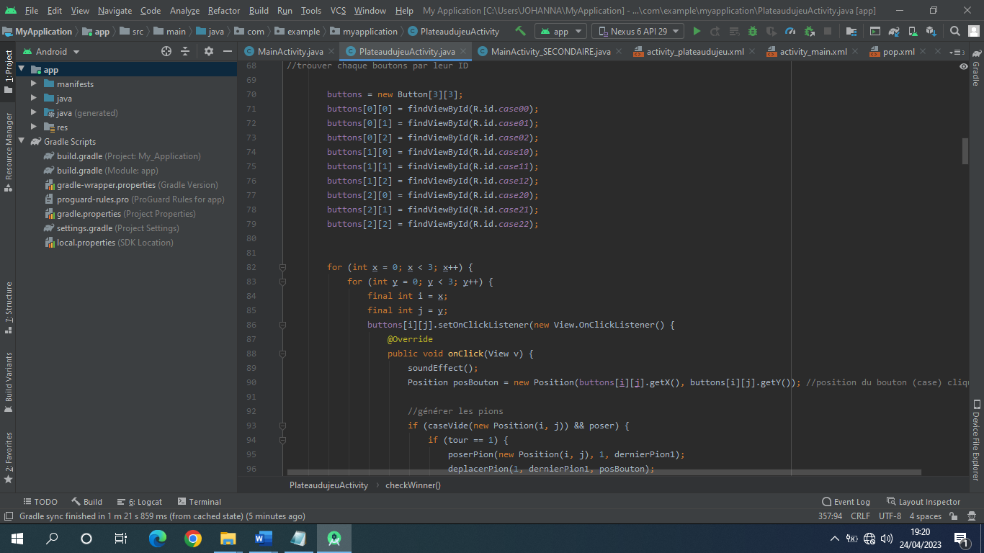

PARTIE III: RESULTATS

FUTURS AMELIORATIONS DE NOTRE PROJET

Pour une future amélioration de notre projet , nous

envisageons de faire le fanorona 5 pour ameliorer la performance de notre application mobile, de choisir le plateau de jeu et d’ ameliorer notre fanorona 3 et nous envisageons aussi de faire en sorte que les joueurs puissent joués entre eux à distance via WIFI-LAN.

PARTIE IV : OPPORTUNITES ECONOMIQUES ET COMMERCIALES

Notre application mobile a pour opportunités :

* De divertir , un moyen de divertissement pour tout le monde et vu que c’ est un jeu jouable via smartphone elle est accessible facilement.
* D’ éduquer les jeunes Malgaches à connaître le commencement du jeu de FANORONA par le FANORON-TELO étant un jeu traditionnel créé par nos ancêtres depuis des siècles d’ aujourd’hui . Nous pouvons aussi dire ce jeu traditionnel est un genre de Brain game , un jeu qui travaille le cerveau grâce à sa profondeur stratégique.
* De tenir les anciennes valeurs du Fanoron-telo d’ autrefois , pour éviter l’ oubli de ce jeu.

Pour continuer :

-Ce jeu peut être commercialisés sur les platformes de téléchargement d’ applications et les sites de jeu en ligne.

-Les touristes sont imprésionnés par les cultures Malgaches et nous éspérons qu’ avec notre application , nous les inciterons à savoir plus sur Madagascar et d’ autres cultures Malgaches.

Conclusion

En guise de conclusion, nous avons pu exploré les différentes étapes et aspects nécessaires pour la conception et le développement de l’ application mobile FANORON-TELO. Nous avons vu que le Fanorona est un jeu traditionnel Malgache riche en histoire. Puis , la création de ce jeu pourrait offrir de nombreuses opportunités économiques et commerciales. Mais aussi, nous avons aussi évoqué les diverses fonctionnalités de l’ application , telles que le mode de jeu, la personnification des paramètres du jeu et l’ histoire du Fanorona. En bref, pour la conception de cette application, nous avons passé différentes étapes et une plannification minucieuse.

RESUME DU PROJET

Le fanorona est un jeu traditionnel Malgache qui est entrain de se faire oublier aujourd'hui à cause de l'évolution de la technologie .

C'est pourquoi nous voulons créer une application pour ce jeu et pour que tout le monde puissent y jouer depuis leur smartphone et conserver ce jeu traditionnel.

BIBLIOGRAPHIE